令和４年度 第４回 視聴覚交流サロン

視覚障がい者対象
フラワーアレンジメント

７月の視聴覚交流サロンは、視覚障がい者を対象にフラワーアレンジメントを行ないます。
花に触れ、花の香りを楽しみながら作ってみませんか？

１．日時 令和４年７月２０日（水） １３：３０～１５：３０
２．場所 愛媛県視聴覚福祉センター 4階 多目的ホール
（松山市本町六丁目11番5号） TEL:（０８９）９２３－９０９３
３．定員 ５名（視覚障がい者のみ）
４．募集期間 ６月１４日（火）～７月１１日（月）
※定員になり次第、締め切らせていただきます。
なお、定員となり参加ができない場合にはお知らせいたします。
５．持参物 花ハサミ（なければ普通のハサミで可）
６．参加費 無料（作った作品は、お持ち帰りいただけます。）
７．注意事項
・来場時の検温、手指消毒にご協力ください。また、マスクの着用をお願いします。
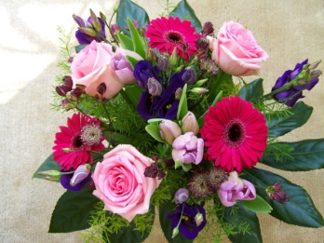
・体調不良の方は参加をご遠慮ください。当日確認させて頂き、参加をお断りする場合もあります。
《お問い合わせ先》 愛媛県視聴覚福祉センター （担当：立川・大西）
〒790-0811 松山市本町六丁目11番5号
TEL:089-923-9093 FAX:089-923-9224
メールアドレス：webmaster@sityoukaku.pref.ehime.jp
※新型コロナウイルスの感染状況により、変更や中止の可能性があります。
※当日は事業の様子を撮影させていただきます。撮影した写真・動画はセンターホームページ等で使用させていただきますので、差し支えのある方はお申し出ください。また参加される方が、無断で交流サロンの様子を撮影することはお断りいたします。
（切り取り線）
令和４年度 第４回 視聴覚交流サロン（フラワーアレンジメント） 参加申込書

１．氏名（ふりがな）
２．連絡先
（住所） 〒
（電話番号）

３．介助者 （ あり ・ なし ）
４．交通手段 （ 自家用車 ・ 公共交通機関等）

※駐車場には限りがありますので、自家用車の場合は事前にお知らせください。

